TINJAUAN PENANGANAN KELUHAN NASABAH
Pada PT.Bank Mega Syariah Djuanda
TUGAS AKHIR

Oleh
TANIA ADELIA PUTRI
NPM : 160110058
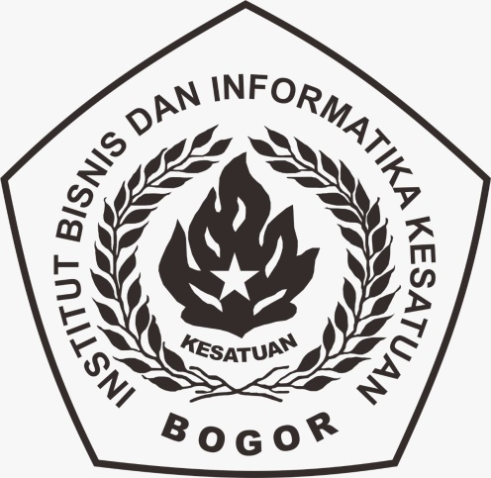

PROGRAM DIPLOMA III PERBANKAN DAN KEUANGAN
INSTITUT BISNIS DAN INFORMATIKA
KESATUAN BOGOR
2019
TINJAUAN PENANGANAN KELUHAN NASABAH
Pada PT.Bank Mega Syariah Djuanda
TUGAS AKHIR
Sebagai salah satus Syarat untuk memperoleh
gelar ahli madya pada Program Studi Keuangan Perbankan
Sekolah Tinggi Ilmu Ekonomi Kesatuan

Oleh
TANIA ADELIA PUTRI
NPM : 160110058
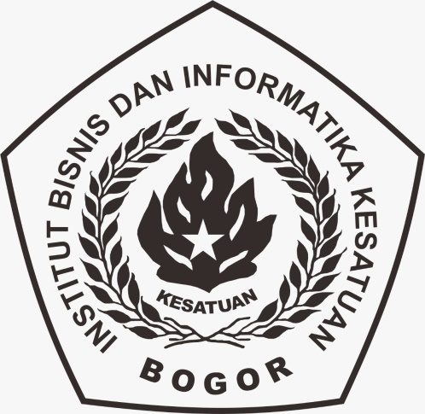

PROGRAM DIPLOMA III PERBANKAN DAN KEUANGAN
INSTITUT BISNIS DAN INFORMATIKA
KESATUAN BOGOR
2019

